**Karla Cianca**

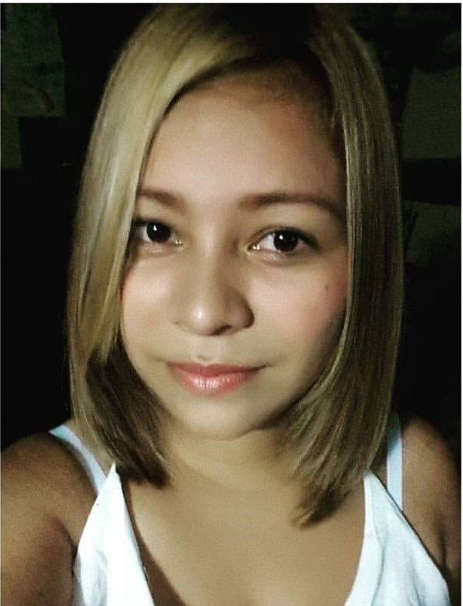

Edad: 21 años

Cédula: 8-888-224

Nacionalidad: Panameña

Fecha de nacimiento: 03/10/1994

Las mañanitas, sector norte. Calle principal, casa #79.

Teléfonos: 6373-6993 292-8328 e-mail: karla03-1994@hotmail.com

**EXPERIENCIA PROFESIONAL**

Responsable del área de inventario y ventas.

Tele marketing

**TRAYECTORIA PROFESIONAL**

Gelarti

* Desde 29/9/2013**-**7/2/2014 Responsable y encargada de apertura, cierre, ventas e inventario.

El Poblado, Miramar, Tele marketing

* Desde 10/7/2013-29/8/2013  
  Asistencia Técnica en el V Congreso de Ciencias y Tecnología (V CONCyT) (UTP)

**FORMACIÓN ACADÉMICA**

2007-2012 Instituto José Dolores Moscote, Bachiller en Ciencias

2015 Universidad Tecnológica de Panamá, Lic. En Redes Informáticas

**IDIOMAS**: español: Lengua materna

Inglés: Regular

**CONOCIMIENTOS INFORMÁTICOS**

Windows, Word, Excel, Power Point, Páginas web.